Protocolo para compartir, publicar, mantener y actualizar información geográfica en portales externos

INFRAESTRUCTURA DE DATOS ESPACIALES DE LA ORINOQUIA –

IDE ORINOQUIA

Agosto de 2023

Contenido

*Introducción* 4

1. Objetivo del protocolo 6

2. Participantes 6

3. Actividades 6

4. Información geográfica priorizada 8

5. Mecanismo para compartir la información 8

6. Publicación de la información 9

7. Duración 9

8. Recomendaciones 9

Anexo 1. Categorías información 11

Índice de tablas

*Tabla 1. Nodos participantes* 6

*Tabla 2. Actividades* 7

*Tabla 3. Caracterización de la información geográfica a publicar*  8

*Tabla 4. Servicios web geográficos* 9

# *Introducción*

Conforme al documento de gobierno y gestión de información para la IDE de la Orinoquia, articulado con el Sistema Nacional Unificado de Información Rural Agropecuaria – SNUIRA, la IDE Orinoquia es una comunidad de personas que gestionan, intercambian, disponen y utilizan información geográfica, tecnologías y conocimiento, para el desarrollo sostenible de la Orinoquia colombiana.

La IDE Orinoquia responde a un modelo funcional federado, lo cual significa que cada entidad se considera un nodo, es decir, un punto de conexión que se integra de manera activa a la comunidad, desarrolla institucionalmente buenas prácticas para la gestión de la información geográfica e implementa soluciones tecnológicas para la consulta, uso, disposición e intercambio de información geográfica y conocimiento. Los nodos se clasifican, de acuerdo con sus capacidades, condiciones técnicas y tecnológicas, en tres (3) niveles: básico, intermedio y avanzado.

Los integrantes de la IDE desarrollan procesos que buscan armonizar, optimizar y mejorar la gestión de la información geográfica, con el fin de potencializar su uso, como insumo para la formulación y ejecución de políticas y proyectos. Como parte de las acciones para disponer datos de calidad, se realiza el cumplimiento de estándares, los cuales responden al ciclo de vida de la información implementado en la IDE Orinoquia.

En consecuencia, en la conformación de la IDE se desarrollan procesos institucionales para la mejora de la gestión de la información geográfica y la potencialización del uso de tecnologías para la consulta, disposición, análisis y uso de dicha información, lo cual permite no solamente un fortalecimiento al interior de cada entidad, sino la dinamización del trabajo interinstitucional y la interacción con los usuarios. En este sentido, en la IDE Orinoquia se promueven las sinergias, las acciones de colaboración y la co-creación, con el fin de apoyar proyectos conjuntos y la unión de esfuerzos para la implementación de los componentes de la IDE en los nodos.

Específicamente, en el presente documento se describe el protocolo de entrega, publicación, mantenimiento y actualización de información geográfica en portales externos, lo cual aplica en los casos en los que el nodo no cuente con la infraestructura tecnológica necesaria para realizar la disposición de información a través de servicios web geográficos, a partir de la configuración de un equipo de cómputo tipo servidor, un sistema de información, un catálogo o un geoportal propios. La publicación de información con apoyo de otra entidad integrante de la IDE viabiliza la implementación de un nodo de nivel intermedio, sin embargo, es un estado que debe promover su evolución hacia el nivel avanzado, lo cual implica la adquisición y/o disposición de los recursos necesarios para la publicación de la información geográfica por parte de las instituciones de la IDE de nivel básico.

Objetivo del protocolo

Establecer y acordar las acciones necesarias para compartir, publicar, mantener y actualizar la información geográfica entre dos nodos integrantes de la IDE Orinoquia. Uno de los nodos es de nivel básico y carece de la infraestructura tecnológica necesaria para la publicación de la información geográfica priorizada conforme a las categorías de la información establecidas en la IDE y acordada con el nodo avanzado. Por otro lado, el nodo avanzado ofrece una alternativa para la publicación de dicha información relacionada con sus competencias institucionales, mediante soluciones tecnológicas disponibles en su propia infraestructura.

# Participantes

En el presente protocolo participan entidades integrantes de la IDE Orinoquia correspondientes a los niveles básico, intermedio y avanzado, promoviendo las acciones colaborativas y motivando el trabajo articulado entre las entidades de nivel básico y aquellas que cuentan con los recursos tecnológicos necesarios para la implementación de los componentes de la IDE. Para el caso, participan las siguientes entidades:

*Tabla 1. Nodos participantes*

|  |  |  |
| --- | --- | --- |
| *NOMBRE ENTIDADES* | ENTIDAD 1 | ENTIDAD 2 |
| *NIVEL NODO* | Básico | Avanzado |
| *ROL ENTIDAD* | Proveedor de la información | Publicador de la información |
| *DATOS DE CONTACTO* | * Nombre: * Cargo: * Rol: * Correo electrónico: * Número telefónico: | • Nombre:  • Cargo:  • Rol:  • Correo electrónico:  • Número telefónico: |

Fuente: elaboración propia

# Actividades

En el marco del presente protocolo, con el fin de orientar, organizar y armonizar la gestión de información geográfica para su publicación, se establecen las siguientes actividades a ser desarrolladas por las entidades participantes, así:

*Tabla 2. Actividades*

|  | ***ENTIDAD 1.***  ***Nodo básico*** | ***ENTIDAD 2***  ***Nodo avanzado*** |
| --- | --- | --- |
| *INVENTARIO* | Realizar el listado, caracterización y documentación del catálogo de componentes de información de la información geográfica priorizada para su disposición a la IDE Orinoquia. Se debe suministrar esta documentación para conocimiento de la entidad denominada como nodo avanzado. | Conocer la documentación del inventario, caracterización y catálogo de componentes de información generada por el nodo básico. |
| *DISEÑO* | Diligenciar el formato de especificación técnica de la información geográfica priorizada, y suministrar dicho formato a la entidad denominada como nodo avanzado. | Conocer la especificación técnica de la información geográfica priorizada, con el fin de tener claridad frente al alcance y el diseño de dicha información. |
| *CALIDAD* | Evaluar y garantizar la calidad de la información geográfica priorizada y documentar el formato respectivo. Dicha información debe ser suministrada al nodo avanzado. | Conocer el resultado de la evaluación de la calidad de la información geográfica, la cual debe cumplir con los requisitos establecidos en la especificación técnica por parte del nodo básico. |
| *METADATO* | Documentar el metadato de la información geográfica a ser publicada, conforme a los lineamientos de la IDE Orinoquia. Se deben suministrar los metadatos al nodo avanzado, con el fin de que sean publicados. | Conocer y publicar los metadatos de la información geográfica suministrada por el nodo básico.  En el caso que no se cumpla por parte del nodo básico el requisito de entrega de los metadatos para su publicación, el nodo avanzando notificará lo respectivo vía correo electrónico. |
| *PUBLICACIÓN* | Suministrar al nodo avanzado, la información en formatos de tipo geográfico como son Shapefile y/o Geodatabase. | Generar los servicios web geográficos, conforme a la información suministrada por el nodo básico, y teniendo en cuenta los tipos de servicios que se promueven en la IDE, sean tipo WMS, WFS y/o REST. |
| *DIFUSIÓN, USO Y APROPIACIÓN* | Una vez se publiquen los servicios web geográficos por parte del nodo avanzado, la entidad nodo básico debe realizar la difusión en los mecanismos de comunicación establecidos a nivel institucional. Lo anterior, con el fin de que los usuarios puedan conocer la disponibilidad de dicha información. Igualmente, se debe promover al interior de la entidad, la consulta y uso de la información en las políticas, planes y proyectos que se generen por el nodo. | Apoyar la difusión, uso y apropiación de la información publicada, teniendo en cuenta la importancia de dar a conocer a los usuarios la disponibilidad de dicha información. |
| *MANTENIMIENTO Y ACTUALIZACIÓN* | En el caso de que la información geográfica sea actualizada, debe notificarse al nodo avanzado, vía correo electrónico, conforme a los datos de contacto establecidos en el presente protocolo. | Llevar a cabo el seguimiento al funcionamiento de los servicios publicados, con el fin de garantizar el mantenimiento y correcto funcionamiento. |
| *SEGURIDAD DE LA INFORMACIÓN Y LAS TECNOLOGÍAS* | Consultar los servicios web geográficos y el cumplimiento de los protocolos de seguridad por parte de la entidad publicadora de la información geográfica priorizada. | Implementar políticas y protocolos tecnológicos para la seguridad de la información custodiada y recibida para su publicación. |

Fuente: elaboración propia

# Información geográfica priorizada

Conforme al inventario de la información y el catálogo de componentes de información diligenciado por parte de la entidad nodo básico, el siguiente es la caracterización de la información a ser suministrada al nodo avanzado para su publicación:

*Tabla 3. Caracterización de la información geográfica a publicar*

| *INFORMACIÓN* | ***CATEGORÍA [1]*** | ***DESCRIPCIÓN*** | ***FORMATO*** | ***PESO (Mb)*** | ***FRECUENCIA DE ACTUALIZACIÓN*** |
| --- | --- | --- | --- | --- | --- |
|  |  |  |  |  |  |

Fuente: elaboración propia

# Mecanismo para compartir la información

Los nodos participantes en el presente protocolo acuerdan el siguiente mecanismo para compartir la información geográfica priorizada para su publicación:

El nodo básico envía al nodo avanzado, la información en un formato geográfico sea shapefile o geodatabase, anexando los estándares documentados (especificación técnica, evaluación de calidad y metadato), mediante un correo electrónico. En el caso que se requiera almacenar la información en una carpeta compartida, a través de drive, onedrive, sharepoint, entre otros, se deberá incluir la ruta de acceso en el correo electrónico, previa la autorización de los permisos respectivos para su descarga.

# Publicación de la información

En cumplimiento del presente protocolo, a continuación, se relacionan los servicios web geográficos publicados:

*Tabla 4. Servicios web geográficos*

| *INFORMACIÓN* | ***URL SERVICIO WEB GEOGRÁFICO*** | ***FECHA PUBLICACIÓN*** |
| --- | --- | --- |
|  |  |  |

Fuente: elaboración propia

# Duración

El presente protocolo tiene una duración de un (1) año, teniendo en cuenta la fecha de inicio correspondiente a XX del mes XX de 2023.

En el caso de que el nodo básico, una vez se cumpla el plazo de un año, aún no cuente con la infraestructura necesaria para realizar su propia publicación, las entidades participantes pueden acordar ampliar este plazo inicial.

# Recomendaciones

Con el fin de un adecuado cumplimiento del presente protocolo, se realizan las siguientes recomendaciones para consideración de las entidades participantes:

* Acordar reuniones técnicas trimestrales, con el fin de hacer seguimiento al funcionamiento de los servicios web geográficos publicados y verificar si presentan actualizaciones a la información y/o a los estándares asociados (especificación técnica, evaluación de calidad y metadato).
* Orientar acciones, por parte del nodo básico, que permita continuar con la mejora de los procesos de gestión de información geográfica al interior de la entidad, conforme a lo sugerido en el documento de Gobierno formulado en la IDE Orinoquia, especialmente, lo relacionado con el ciclo de vida de la información geográfica.
* Actualizar los datos de contacto de las entidades participantes en el presente protocolo, en el caso que se presenten cambios en los representantes de los nodos.
* Mantener comunicación entre los participantes, e informar, vía correo electrónico, a la otra entidad, en el caso que se presenten inconvenientes, actividades de mantenimiento del sistema de información a través del cual se publica la información o la actualización de esta, que afecten el adecuado funcionamiento de los servicios web geográficos.
* Gestionar, por parte de la entidad caracterizada como nodo básico, los recursos financieros, técnicos y tecnológicos necesarios para llevar a cabo la publicación propia de la información geográfica, antes de la terminación del presente protocolo, conforme a su duración. Lo anterior, con el fin de avanzar hacia su conformación como nodo avanzado.
* Dar por finalizado el presente protocolo, una vez se cumpla la duración del mismo.

Firmado el día XX de XX de 2023, por parte de los representantes de las entidades participantes en el presente protocolo:

|  |  |
| --- | --- |
| NOMBRE  ENTIDAD  Representante nodo básico | NOMBRE  ENTIDAD  Representante nodo avanzado |

# Anexo 1. Categorías información

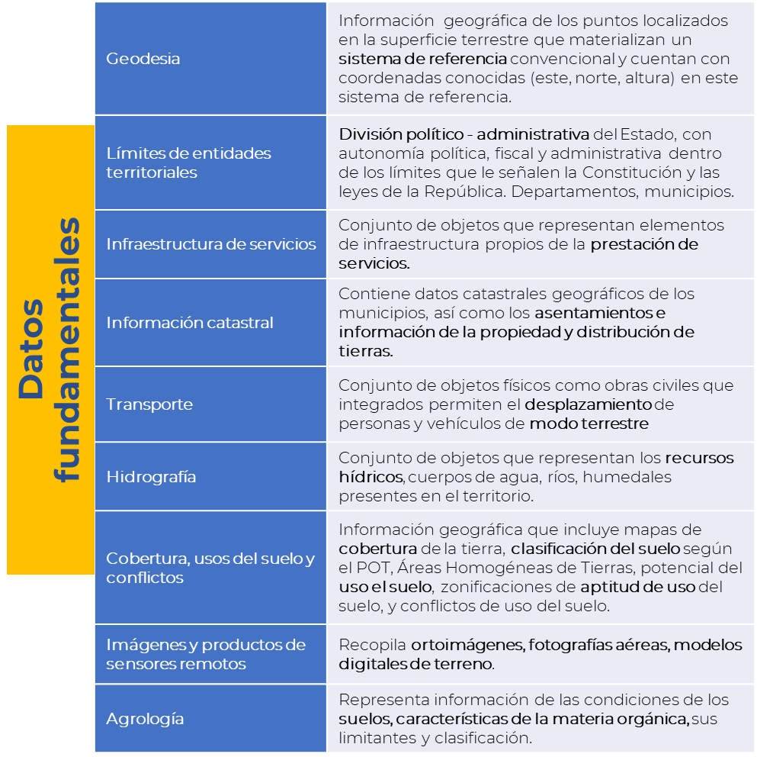

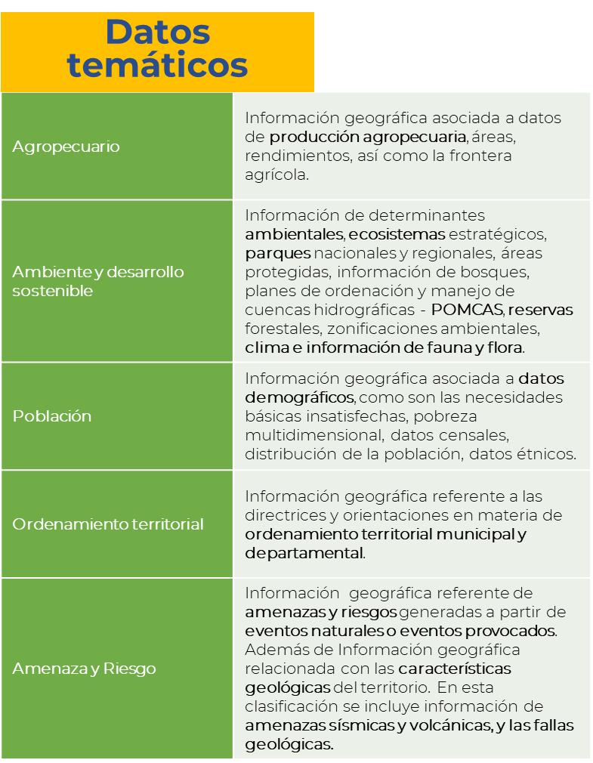

1. Ver anexo 1